Міністерство освіти і науки України
Національний центр «Мала академія наук України»
Всеукраїнський інтерактивний конкурс «МАН-Юніор Дослідник
Номінація «Еколог-Технік 2024 р».

ТЕЗИ
Науково-дослідницького проекту «Сучасні технології відновлення лісів на лісорубних площах»

Автор проекту, Бурмиляк Дарина Михайлівна, вихованка гуртка «Юні Екологи» Центру науково-технічної, дитячої та юнацької творчості Рахівської міської ради
Керівник гуртків ЦНТДЮТ Рахівської міської ради: Шмиг Василь
Васильович.

Вступ
Мета дослідження полягає в розроблені сучасних технологій відновлення лісів та їх запровадження в лісовому господарстві гірської Рахівщини.
Для досягнення поставленої мети, були поставленні такі основні завдання: визначити періоди заготівлі лісового насіння з біологічно-стійких деревних порід та умови їх зберігання, розробити та застосувати у власній експериментально-дослідній діяльності основні кроки посадки лісової розсади на лісо-зрубній площі, створити необхідні методи догляду за лісовою розсадою протягом літнього періоду.
Об’єктом дослідження є: сучасні технології відновлення лісів на лісо-зрубних площах.
Предметом дослідження є: заготівля та зберігання лісового насіння, метод вирощування лісової розсади та основні кроки посадки їх на лісо-зрубних площах.
Теоретична частина
На лісо-зрубній площі, перед відновлення молодого лісу, спершу потрібно: провести детальний огляд її поверхні, визначити експозицію гірського схилу та висоту над рівнем моря, визначити склад ґрунтів, їх структуру та зволоженість.

Експериментально-дослідна частина
Експозиція гірського схилу та висотний пояс, значно впливають на процес відновлення майбутнього лісу. Тому, правильний підбір лісової розсади до експозиції гірського схилу та висотного поясу, дасть змогу більш правильно відновити молодий ліс на лісо-зрубній площі штучним методом (див. додаток А.). Перед посадкою лісової розсади на лісо-зрубній площі, потрібно визначити типи ґрунтів, до яких підбирають деревні породи (див. додаток Б.). Якщо, лісову розсаду посадити в чужий для нього ґрунт, то в подальшому це вплине на пригнічення її ріст та розвиток. Також, причиною цього, може бути нестача необхідних мінеральних речовин.
Вирощування лісової розсади розпочинається саме із заготівлі лісового насіння, якого проводять осінню й частково зимою (вересень-грудень), при сонячні погоді (див. додаток В.). При заготівлі лісового насіння, потрібно звертати увагу на розміщення дерева на експозиції гірського схилу та висотного поясу, їхній вік та внутрішній і зовнішній стан, їхню стійкість проти шкідників, хвороби та природних стихій.
Для правильного зберігання лісового насіння протягом зимового періоду, потрібно створити окреме приміщення з оптимальною температурою та вологістю повітря. Дане приміщення розділяють на чотири камери: в першій – зберігають насіння з сосни, в другій – насіння з смереки та ялини, в третій – насіння з явору та ясеня, в четвертій – насіння з бука лісового та граба звичайного.
Проведений мною метод вирощування лісової розсади із насіння дав хороший результат. Насіння бука лісового, смереки, ялиці та явору були висаджені в кінці березня, під відкритим небо, на спеціально об-лаштованій ділянці, яка була розміщена на висоті 500 м н. р. м. До бурих лісових ґрунтів були посаджені насіння смереки, до сірих лісових – бука лісового, до дренованих кислих – ялицю, до глейових – явір. До кожної частини об-лаштованої ділянки було посіяно по сто штук насіння чотирьох порід дерев. Ґрунт поливали літньою водою, один раз на дві доби, після заходу сонця. Один раз на тиждень, до води добавляла мінеральну суміш природного походження. Отже, з моменту посіву лісового насіння (27 березня 2023 року), перші паростки лісової розсади почали проявлятися через 16 днів – смереки, 17 днів – ялиці, 20 днів – бука лісового, 25 днів – явору. Станом на 10 травня 2023 року, виросло: 95 шт. – бука лісового, 93 шт. – смереки, 96 шт. – ялиці, 92 шт. – явору. Якщо в природному середовищі із 100 виростає тільки 40 шт. лісового насіння, то тут вони проросли набагато краще.
Лісо-зрубна площа на якій проводилася спеціальна експериментально-дослідна діяльність становила 100Х100 м, була розміщена в басейні Великого потоку, на висоті 600 м н. р. м (урочище Коргидьнка) (див. додаток Г.). Процес відновлення лісів розпочався 25 квітня та тривав три дні.
Перший крок – визначення чисельності деревних порід на лісорубній ділянці. Із 1000 штук лісової розсади, було висаджено: 250 шт. – смереки, 250 шт. – ялиці, 200 шт. – бука лісового, 200 шт. – явору. Таким чином, майбутній лісовий масив буде мішаним, в якому 60% переважатимуть хвойні дерева.
Другий крок – посадка лісової розсади в шахматному порядку (див. додаток Д.). Листяні дерева найбільше висаджують по окраїнам площі, а хвойні в середині. Це пояснюється тим, що бук та явір – теплолюбні дерева, їм потрібно більше сонячного тепла та світла. Знаходячись в середині хвойних дерев, вони будуть потерпати від нестачі тепла і світла та поступово почнуть хворіти.
Третій крок – захист для деревної рослини від шкідників та сонячних опіків.
З трьох сторін, на відстані 10 см, загостреними кінцями в землю стромляють по три тонкі палиці навколо кожної лісової розсади та обводять пластиковою сіткою, яка захищатиме від вітру, диких тварин та сонячних опіки (див. додаток Е.). На об-ведення кожної лісової розсади потрібно 30-40 см сітки, а на 1000 – 300-350м. 1 рулон (50м) такої сітки коштує в середньому 45 гр., за 350 м потрібно витратити – 315 гр. Введення такого методу є надійним захистом для однорічної лісової розсади на свіжій лісо-зрубній площі від диких тварин та сильних вітрів, які можуть дуже легко пошкодити її.
Четвертий крок – удобрення та профілактика ґрунту.
Протягом літнього періоду, декілька разів потрібно проводити удобрення ґрунту навколо лісової розсади, що даватиме можливість в подальшому краще рости та зміцнюватися. Для удобрення лісової розсади краще застосовувати мінеральні речовини природного характеру. Рецепт приготування мінеральної речовини такий: на 10 л води додають 4 л коров’яку, 1,5 л дерев’яної золи та 1 л вапна і все це перемішуємо до утворення однорідної маси, якою відразу поливають ґрунт навколо лісової розсади. На одну лісову розсаду потрібно не більше 0,2 л (200 міліграм) розчину, а на 1000 штук – 200 л. Тому, на поливання лісової розсади потрібно не менше 2 дня (на 1 день припадає 500 шт. лісової розсади).

Висновки
Отже, процес відновлення молодих лісів бере свій початок від заготівлі лісового насіння, їх зберігання в спеціальному приміщені, при спеціальних умовах та отримання з них молодої лісової розсади. Для отримання лісової розсади біологічно та природо-кліматичного стійкості, потрібно дотриматися основних технологій заготівлі лісового насіння та вирощування лісової розсади.

Список використаних джерел
Айзенберг М.М., Каганер М.С. Гідролого-гідрографічна вивченість селевих явищ на Україні // Селеві потоки на території України. М., 2000.
Василевський Г.А. Водні багатства Карпат. – Ужгород: Карпати, 2003.
Генсірук С. А. "Ліси України" / Наук. тов. ім. Шевченка, Укр ДЛТУ. - Львів, 2002.
Додаток А.
Підбір деревних порід до експозиції гірського схилу та висотного поясу
Експозиція гірського схилу
Висота над рівнем моря | Південний | Західний | Північний | Східний
400-600 | Бук, граб береза, вільха, дуб | Бук, дуб, береза, сосна, дуб | Бук, граб, сосна, явір, ялиця | Бук, береза, явір, ялиця
600-900 | Бук, явір, ялиця, береза | Бук, явір, клен, ялиця | Бук, явір, ялиця, ялина карпатська, береза | Бук, явір, ясень, смерека, ялиця карпатська
900-1200 | Бук, явір, береза, ясень, клен | Бук, береза, явір, ясень, смерека, ялиця | Явір, ясень, ялиця, ялина карпатська | Явір, клен, ясень, ялиця, ялина. карпатська
1200-1500 | Явір, ясень, смерека, ялиця | Явір, ясень, смерека, ялиця. | Явір, ялиця, смерека. | Явір, ялиця, смерека
1500-1800 | Явір, ялиця, ялина | Явір, ялиця карпатська | Ялиця, ялина карпатська | Ялиця, ялиця карпатська.

Додаток Б
Підбір деревних порід до типів ґрунтів
№  п/п | Деревні породи | Типи ґрунтів
1. | Бук лісовий | Суглинисті, світло-сірі та сірі.
2. | Смерека карпатська | Суглинкові та супіскові, бурі лісові.
3. | Сосна | Піщані, сірі лісові та бурі лісові.
4. | Ялина | Дренованим кислим, супіщаним та суглинистим.
5. | Явір звичайний | Глейові та супіщані.
6. | Ясень | Сірі лісові та бурі лісові.
7. | Граб звичайний | Сірі лісів, бурі лісові та супіщані.

Додаток В
Періоди заготівлі лісового насіння на різних висотних поясах
№  п/п | Деревна порода | Її вік | Період заготівлі
1. | Бук лісовий | 70-100 | Вересень-жовтень.
2. | Смерека карпатська | 70-140 (150-180) | Листопад-грудень.
3. | Сосна | 60-110 | Жовтень-листопад.
4. | Ялина | 60-150 | Жовтень-грудень.
5. | Явір звичайний | 50-90 | Жовтень-листопад.
6. | Ясень | 50-90 | Жовтень-листопад.
7. | Граб звичайний | 40-80 | Вересень
Додаток Г
Експериментально-дослідна ділянка на території урочища Коргидьинки
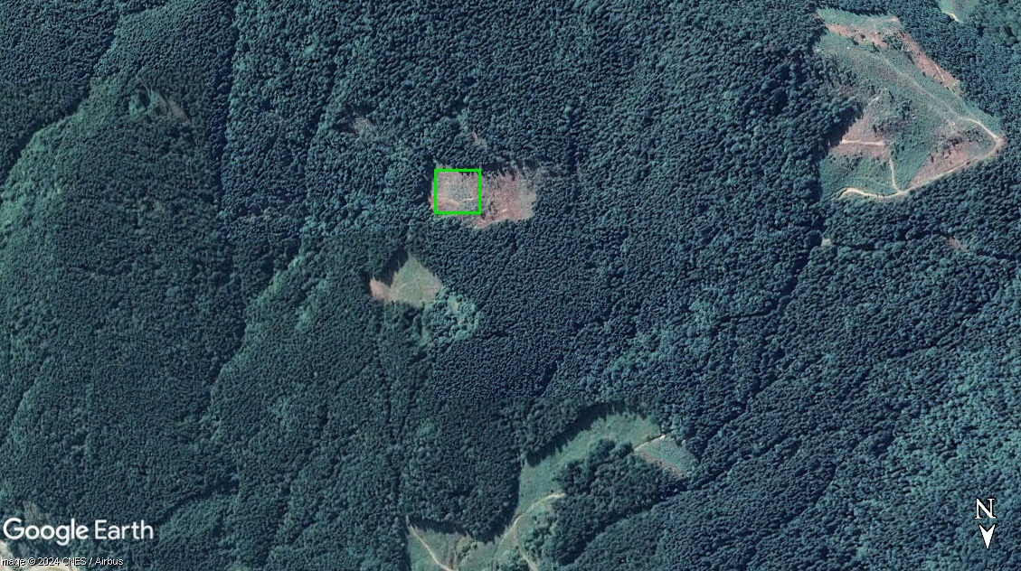

Додаток Д Додаток Е
Посадка лісової розсади в шахматному Захист лісової розсади від пошкоджень
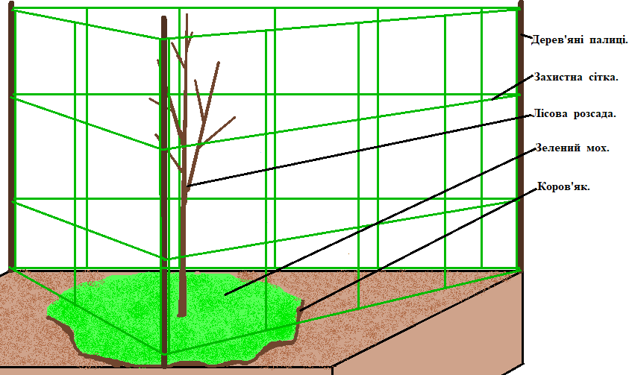
порядку
